Федеральное агентство связи

Ордена трудового Красного Знамени федеральное государственное бюджетное

образовательное учреждение высшего образования

«Московский технический университет связи и информатики»

Кафедра Математической кибернетики и информационных технологий

Отчет по лабораторной работе № 4

по дисциплине «Введение в профессию»

Выполнил: студент группы БВТ1905

Ольхин Виталий Витальевич

Проверил: _________________

Москва, 2019

**Цель работы**: Написать файл-функцию для решения поставленной задачи.

Задачи:

1. Определить количество символов в первой строке варианта без учета пробелов.

2. Первая строка является предложением, в котором слова разделены пробелами. Переставить первое и последнее слово.

3. Заменить в первой строке цифры числительными (вместо 1, 2,… — один, два, три,…).

4. Задана строка (первая строка варианта), содержащая текст и числа, разделенные пробелами, выделить числа в числовой массив.

5. Записать данные, указанные в соответствующем варианте, в файл inN.txt, где N – номер варианта.

6. Считать матрицы и вектора из файла в подходящие по размеру массивы. Обратите внимание, что в файлах содержится рядом две или три матрицы или вектора, их следует занести в разные массивы.

7. Построить график функции , где N – номер варианта, . Представить результаты вычислений и график в виде html-файла «lab3_N.html», график сохранить в файле с именем «varN», где N – номер варианта.

**Индивидуальное задание:**



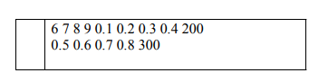

**Скриншоты:**

1.

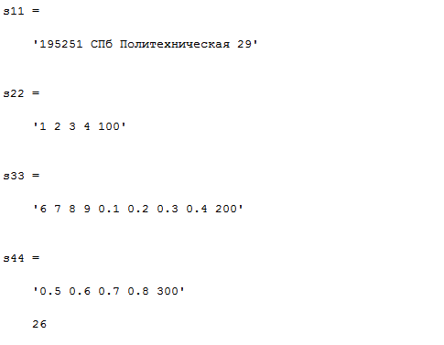

2.

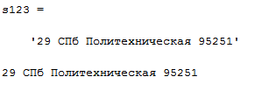

3.

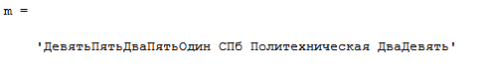

4, 5.

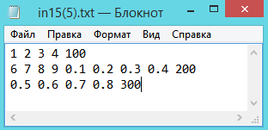

6.

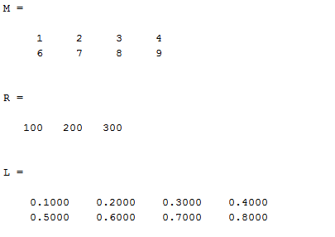

7.

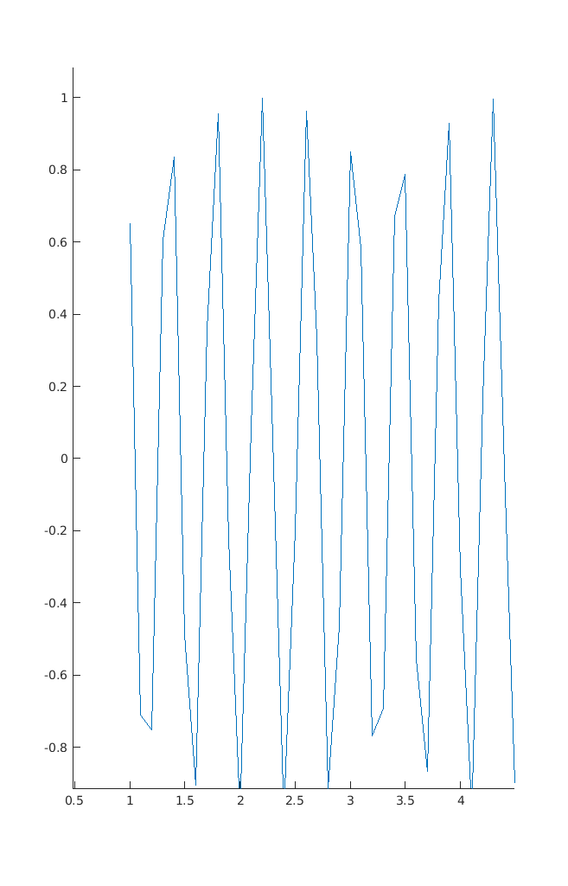

**Исходный код программ**

s11='195251 СПб Политехническая 29'

s22='1 2 3 4 100'

s33='6 7 8 9 0.1 0.2 0.3 0.4 200'

s44='0.5 0.6 0.7 0.8 300'

**Пункт 1**

n=0;

for s = 1.0:1: length(s11)

if(strcmp(s11(s),' ')==0)

n=n+1;

end

end

disp(n);

**Пункт 2**

m=1;

k=length(s11);

s1='';

s2='';

s3='';

r=1;

while s11(m)~=' '

m=m+1;

end

while s11(k)~=' '

k=k-1;

end

s1(1)=' ';

for s = 2:1:m

s1(s)=s11(s);

end

r=1;

for s = m:1:k

s2(r)=s11(s);

r=r+1;

end

r=1;

for s = k+1:1:length(s11)

s3(r)=s11(s);

r=r+1;

end

s123=strcat(s3,s2,s1)

disp(s123)

**Пункт 3**

stest=cell(1,length(s11));

s=1;

for s = 1.0:1: length(s11)

if(strcmp(s11(s),'1')==1)

stest{s}='Один';

elseif (strcmp(s11(s),'2')==1)

stest{s}='Два';

elseif(strcmp(s11(s),'3')==1)

stest{s}='Три';

elseif(strcmp(s11(s),'4')==1)

stest{s}='Четыре';

elseif(strcmp(s11(s),'5')==1)

stest{s}='Пять';

elseif(strcmp(s11(s),'6')==1)

stest{s}='Шесть';

elseif(strcmp(s11(s),'7')==1)

stest{s}='Семь';

elseif(strcmp(s11(s),'8')==1)

stest{s}='Восемь';

elseif(strcmp(s11(s),'9')==1)

stest{s}='Девять';

elseif(strcmp(s11(s),'0')==1)

stest{s}='Ноль';

else

stest{s}=s11(s);

end

end

r=1;

str=cell(1,4);

for s = 2.0:1: length(stest)

if(strcmp(stest{s},' ')==0)

str{r}=strcat(str{r},stest{s})

else

r=r+1;

end

end

m=strjoin(str)

**Пункт 4**

r=1;

for s = 1.0:1: length(s11)

if(strcmp(s11(s),'1')==1)

mass(r)=1;

elseif (strcmp(s11(s),'2')==1)

mass(r)=2;

elseif(strcmp(s11(s),'3')==1)

mass(r)=3;

elseif(strcmp(s11(s),'4')==1)

mass(r)=4;

elseif(strcmp(s11(s),'5')==1)

mass(r)=5;

elseif(strcmp(s11(s),'6')==1)

mass(r)=6;

elseif(strcmp(s11(s),'7')==1)

mass(r)=7;

elseif(strcmp(s11(s),'8')==1)

mass(r)=8;

elseif(strcmp(s11(s),'9')==1)

mass(r)=9;

elseif(strcmp(s11(s),'0')==1)

mass(r)=0;

else

r=r-1;

end

r=r+1;

end

disp(mass)

**Пункт 5**

f=fopen(','wt') ;

fprintf(f,'1 2 3 4 100\n6 7 8 9 0.1 0.2 0.3 0.4 200\n0.5 0.6 0.7 0.8 300');

fclose(f)

**Пункт 6**

f=fopen('in15(5).txt');

M1=fscanf(f,'%g', [1 4]);

R1=fscanf(f,'%g', [1]);

M2=fscanf(f,'%g', [1 4]);

L1=fscanf(f,'%g', [1 4]);

R2=fscanf(f,'%g', [1]);

L2=fscanf(f,'%g', [1 4]);

R3=fscanf(f,'%g', [1]);

M=[M1',M2']'

R=[R1,R2,R3]

L=[L1',L2']'

fclose(f);

**Пункт 7**

clear

close all

clc

%вычисление

tic %включить таймер

%указать папку, где сохранять рисунки и html-файл

File1NameExp='v01';

PictHigh1='200'; %высота рисунка на html-странице 8

DirName1=['Внутренняя память' File1NameExp];

%create new folder for данных

if ~exist(DirName1)

mkdir(DirName1);

end;

cd(DirName1);

%открыть html-файл для создания отчета

FileHtml=fopen(['00' File1NameExp 'lab4_15(5).htm'],'wt');

%Заголовок html-файла

fprintf(FileHtml,['<HTML>\n']);

fprintf(FileHtml,['<head>\n']);

fprintf(FileHtml,['Внутренняя память']);

fprintf(FileHtml,['</title>\n']);

fprintf(FileHtml,['<META HTTP-EQUIV="Content-Type" CONTENT="text/html; charset=windows">\n']);

fprintf(FileHtml,['</head>\n']);

fprintf(FileHtml,['<body>\n']);

fprintf(FileHtml,['<center><H3>ОТЧЕТ<br>По лабораторной работе №4</h3></center>\n']);

fprintf(FileHtml,['<center><H3>Ольхина Виталия</h3></center>\n']);

% листинг программы или другая информация

n1=1;

n2=5;

fprintf(FileHtml,['<h3>Исходные данные</h3>\n']);

fprintf(FileHtml,'<br>Вариант: %-5.0f%-5.0f\n',n1,n2);

% листинг программы или другая информация

% создать графическое окно

h1=figure('Name','Модельное изображение (исходное Image0)im3d');

hold on

%выполнить расчеты

x=[1:0.1:5];

y=sin(x*15);

plot(x,y)

hold off

%сохранить построенные графики в файл

FileName000=[File1NameExp 'var15(5).jpg'];

saveas(h1,FileName000);

% полученный графический файл необходимо разместить на htmlстранице 9

%создается html-файл

fprintf(FileHtml,['<br><br> Графики \n']);

fprintf(FileHtml,['<a href="' FileName000 '">']);

fprintf(FileHtml,['<br><img src="'...

FileName000 '" height="' PictHigh1 '" >' '\n']);

fprintf(FileHtml,['<a href="' FileName000 '">']);

fprintf(FileHtml,['</a>\n']);

fprintf(FileHtml,['<h3>Замечание:</h3>\n']);

fprintf(FileHtml,['</body>\n']);

fprintf(FileHtml,['</HTML>\n']);

fclose(FileHtml);

disp('Вычисления завершены');

toc %вывести показания таймера

end

**Заключение:**

На этой лабораторной работе я научился писать файл-функции

Москва, 2019